Der Kunstverein Kreis Soest bietet an:
„Lukas Cranach der Jüngere –
Entdeckung eines Meisters“
Kunst als Wegbereiter der Reformation
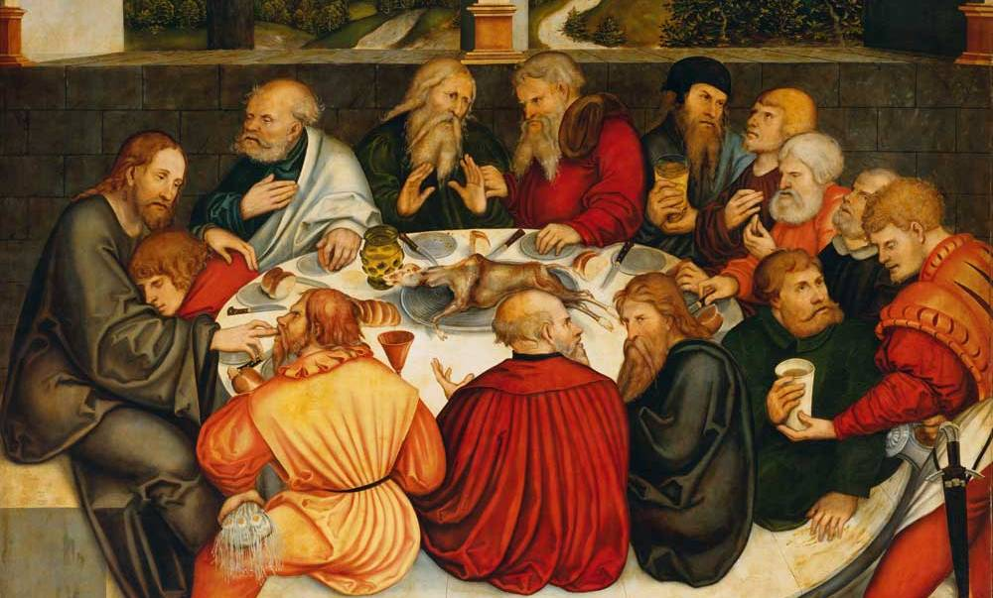
Merseburg - Wittenberg – Torgau – Herzberg/E – Weltkulturerbe Wörlitzer Park
5 Tage/4 Übernachtungen in Schloss Grochwitz bei Herzberg/E
Geplanter Verlauf der Reise
14.10 – 18.10.2015
In diesem Jahr gibt es einen kunsthistorischen Grund zum Feiern: Lucas Cranach der Jüngere wird 500 Jahre alt! Sachsen-Anhalt, das Ursprungsland der Reformation, präsentiert aus diesem Anlass die große Landesausstellung „Cranach der Jüngere 2015“ mit vier Ausstellungen am authentischen Ort allein in Wittenberg. Torgau an der Elbe im Land Sachsen zeigt im geschichtsträchtigen Schloss Hartenfels die Schau „Luther und die Fürsten“. Sozusagen zwischen diesen beiden Großereig-nissen liegt die Partnerstadt von Soest: das brandenburgische Städtchen Herzberg an der Elster. Auch dort gibt es viel zu sehen und 20 Jahre Partnerstadt mitzufeiern. Noch nie wurde der jüngere Cranach in eigenen Ausstellungen gezeigt. Immer stand er im Schatten seines Vaters Lucas Cranach des Älteren. Lucas Cranach der Jüngere zeigt sich als facettenreiche Persönlichkeit: fürstlicher Auftragnehmer, Maler reformatorischer Altäre, ausgezeichneter Porträtist und hochbegabter Zeichner. Er war Leiter einer der größten und produktivsten Kunstwerkstätten in Europa. Mit diesen Ausstellungen in Wittenberg wird ein Höhepunkt auf dem Weg zum Reformationsjubiläum 2017 eingeläutet.

Mittwoch, 14.10., Abfahrt: 8.00 Uhr ab Parkplatz an der Stadthalle in Soest
15.00 Uhr 1000 Jahre Kaiserdom Merseburg – Besichtigung mit Führung
Der Merseburger Dom gilt als einer der bedeutendsten Sakralbauten Deutschlands. Mit der Grundsteinlegung des Doms durch Kaiser Heinrich II. am 18.05.1015 setzte die Geschichte dieses Domes ein. Merseburg spielte eine besondere Rolle in der Reichspolitik. Anhand herausragender Ausstellungsobjekte aus europäischen Sammlungen werden die von Merseburg ausgehenden Impulse für die europäische Geschichte verdeutlicht.
17.00 Uhr Weiterfahrt nach Herzberg/Elster
Hotelübernachtung in Schloss Grochwitz, ehemaliges Jagdschloss der Grafen von Brühl. Abendessen in Herzberg.
Donnerstag, 15.10.
Frühstück im Hotel, Abfahrt nach Wittenberg
10.00 Uhr Führung im Augusteum/Lutherhaus
Für die Landesausstellung öffnet das Augusteum, das Vordergebäude des Lutherhauses, erstmalig seine Pforten für die Öffentlichkeit. Das alte Universitätsgebäude ist Schauplatz der Ausstellung „Lucas Cranach der Jüngere – Entdeckung eines Meisters“.
12.00 – 13.00 Uhr Mittagpause
13.00 Uhr Führung in „Cranachs Kirche“ (Stadtkirche)
Die Stadtkirche St. Marien beherbergt herausragende Originalgemälde von Lucas Cranach dem Jüngeren.
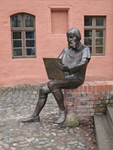
Anschließend Führung „Cranachs Welt“ in Cranachs Geburtshaus (Cranach-Haus)
Lebensumfeld und Schaffen der Familie Cranach stehen im Mittelpunkt.
Abendessen und Übernachtung in Herzberg/E
Freitag, 16.10.
10.00 Uhr Fahrt nach Torgau/Elbe – Stadt der Reformation und Renaissance
Die über 1000 Jahre alte ehemalige sächsische Residenzstadt an der Elbe gilt mit Schloss Hartenfels als das politische Zentrum der Reformation. Schloss Hartenfels mit seinem berühmten Wendelstein ist ein wesentlicher Bestandteil im Wirken der Cranach-Werkstatt. Die Schlosskapelle ist der erste evangelische Kirchenneubau überhaupt. In der Marien-Kirche liegt Katharina von Bora begraben. Die Sonderausstellung „Luther & die Fürsten“ hat zahlreiche besondere Exponate zusammengetragen. Torgau gilt als eine der schönsten Renaissance-Städte Deutschlands.
Nachmittags Stadtführung in Torgau und kleiner Spaziergang an der Elbe (dort, wo Russen und Amerikaner sich auf der Brücke trafen).
Abendessen und Übernachtung in Herzberg
Samstag, 17.10.
An diesem Tag begeht die Stadt Herzberg mit fröhlichen Aktionen 20 Jahre Städtepartnerschaft zu Soest.
9.30 Uhr Stadtführung in Herzberg/E und Besuch des Markttreibens am Bürgerzentrum
14.00 Uhr Eröffnung der Kunstausstellung „20 Jahre Städtepartnerschaft zwischen Soest und Herzberg“ in der Galerie im Bürgerzentrum mit Werken von vielen Soester Künstlerinnen und Künstlern
Danach: Fahrt zum Kloster in Doberlug-Kirchhain und in Mühlberg an der Elbe
Das seit dem Jahre 1165 bestehende Kloster Dobrilugk ist das älteste Zisterzienserkloster des heutigen Landes Brandenburg und zählt zu den bedeutendsten Backsteinbauten Norddeutschlands.
Direkt an der Elbe liegt das südlichste Zisterzienserkloster Brandenburgs in Mühlberg. Das 1228 gegründete Nonnenkloster wird Güldenstern oder auch Marienstern genannt. Im Zuge der Reformation wurde es aufgelöst und bestand als Rittergut weiter.
Abendessen und Möglichkeit zur Teilnahme am Herbsttanz im Bürgerzentrum.
Sonntag, 18.10.
10.00 Uhr Fahrt in Richtung Dessau zum Weltkulturerbe Wörlitzer Park mit Schloss Wörlitz, Gotischem Haus, Insel „Stein“ etc. . Die Wörlitzer Anlagen gehören zu den frühesten und schönsten Landschaftsparks Europas. Sie gehören zum Biosphärenreservat Flusslandschaft Mittelelbe.
11.00 Uhr Parkführung unter fachkundiger Begleitung, ca. 2,5 Stunden (feste Schuhe!)
Danach Rückfahrt nach Soest.
Ankunft gegen 21.00 Uhr
- Programmänderungen noch möglich! -
Leistungen:
- Fahrt in einem modernen Reisebus
- Sachkundige Informationen während der Reise
- 4 Übernachtungen im ehemaligen Jagdschloss Grochwitz bei Herzberg/Elster
mit Frühstück
- Führungen und Eintritte in Wittenberg, Torgau, Zisterzienser Klöster, Unesco-Park Wörlitz und im Merseburger Kaiserdom
- Stadtführung in Herzberg
Nicht im Preis inbegriffen: Mittag- und Abendessen
Eine Reiserücktrittsversicherung ist selbst abzuschließen.
Kosten: 390,- € im DZ p.P.
EZ-Zuschlag: 45,- €
Hinweis: Sollten weniger als 22 zahlende Teilnehmer/innen mitfahren, erhöht sich der Preis.
Es stehen insgesamt 25 Plätze zur Verfügung. Es zählt die Reihenfolge der Anmeldung. Mitglieder haben Vorrang vor Nichtmitgliedern.
Ihre Anmeldung muss schriftlich erfolgen. Sie wird gültig mit einer Anzahlung von 150,- € auf das folgende Konto:
Sparkasse Soest DE44414500750010007862
BIC WELADED1SOS

Rücktrittsbedingungen:
Auch ein Rücktritt muss schriftlich erfolgen.
Es sind zu zahlen:
• bis zum 30. Tag vor Reiseantritt 30 % des Reisepreises
• vom 29. Tag bis inkl. 15. Tag vor Reiseantritt 50 % des Reisepreises
• ab dem 14. Tag bis inkl. 2. Tag vor Reiseantritt 80 % des Reisepreises
• ab einem Tag vor Reiseantritt und bei Nichtantritt 90 % des Reisepreises.

Anmeldebogen
Hiermit melde/n ich/wir mich/uns verbindlich an für die Kunstreise „Cranach der Jüngere“ vom 14. – 18.10.2015.
Name/n: _____________________________________________________________
Adresse: _____________________________________________________________

Tel. /E-mail: ___________________________________________________________

□ Wir wünschen ein DZ .
□ Ich wünsche ein DZ mit _____________________________________
□ Ich wünsche ein EZ (mit Zuschlag)
Sonstige Wünsche/Anmerkungen
___________________________________________________________________

Ich überweise die Anzahlung und akzeptiere die Rücktrittsbedingungen.

Datum: Unterschrift:

